Об утверждении Плана по управлению пастбищами и их использованию по Байганинскому району на 2018-2019 годы
Утративший силу
Решение маслихата Байганинского района Актюбинской области от 19 февраля 2018 года № 134. Зарегистрировано Управлением юстиции Байганинского района Департамента юстиции Актюбинской области 7 марта 2018 года № 3-4-156. Утратило силу решением маслихата Байганинского района Актюбинской области от 26 ноября 2018 года № 183
Сноска. Утратило силу решением маслихата Байганинского района Актюбинской области от 26.11.2018 № 183 (вводится в действие по истечении десяти календарных дней после дня его первого официального опубликования).
В соответствии со статьей 6 Закона Республики Казахстан от 23 января 2001 года "О местном государственном управлении и самоуправлении в Республике Казахстан" и подпунктом 1) статьи 8 Закона Республики Казахстан от 20 февраля 2017 года "О пастбищах", Байганинский районный маслихат РЕШИЛ:
1. Утвердить прилагаемый План по управлению пастбищами и их использованию по Байганинскому району на 2018-2019 годы.
2. Государственному учреждению "Аппарат Байганинского районного маслихата" в установленном законодательном порядке обеспечить:
1) государственную регистрацию настоящего решения в Управлении юстиции Байганинского района;
2) направление настоящего решения на официальное опубликование в периодических печатных изданиях и Эталонном контрольном банке нормативных правовых актов Республики Казахстан.
3) размещение настоящего решения на интернет-ресурсе маслихата Байганинского района.
3. Настоящее решение вводится в действие по истечении десяти календарных дней после дня его первого официального опубликования.
Председатель сессии Байганинского  районного маслихата | К. Табынбаева
Секретарь Байганинского  районного маслихата | Б. Турлыбаев
Утвержден решением Байганинского районного маслихата от 19 февраля 2018 года № 134
План по управлению пастбищами и их использованию по Байганинскому району на 2018-2019 годы
Настоящий План по управлению пастбищами и их использованию по Байганинскому району на 2018-2019 годы (далее – План) разработан в соответствии с Законами Республики Казахстан от 23 января 2001 года "О местном государственном управлении и самоуправлении в Республике Казахстан", от 20 февраля 2017 года "О пастбищах", приказом Заместителя Премьер-Министра Республики Казахстан - Министра сельского хозяйства Республики Казахстан от 24 апреля 2017 года № 173 "Об утверждении Правил рационального использования пастбищ" (зарегистрированный в реестре государственной регистрации нормативных правовых актов № 15090), приказом Министра сельского хозяйства Республики Казахстан от 14 апреля 2015 года № 3-3/332 "Об утверждении предельно допустимой нормы нагрузки на общую площадь пастбищ" (зарегистрированный в реестре государственной регистрации нормативных правовых актов № 11064).
План принимается в целях рационального использования пастбищ, устойчивого обеспечения потребности в кормах и предотвращения процессов деградации пастбищ.
План содержит:
1) схему (карту) расположения пастбищ на территории административно-территориальной единицы в разрезе категорий земель, собственников земельных участков и землепользователей на основании правоустанавливающих документов, согласно приложению 1 к настоящему Плану;
2) приемлемые схемы пастбищеоборотов, согласно приложению 2 к настоящему Плану;
3) карту с обозначением внешних и внутренних границ и площадей пастбищ, в том числе сезонных, объектов пастбищной инфраструктуры, согласно приложению 3 к настоящему Плану;
4) схему доступа пастбищепользователей к водоисточникам (озерам, рекам, прудам, копаням, оросительным или обводнительным каналам, трубчатым или шахтным колодцам), составленную согласно норме потребления воды, согласно приложению 4 к настоящему Плану;
5) схему перераспределения пастбищ для размещения поголовья сельскохозяйственных животных физических и (или) юридических лиц, у которых отсутствуют пастбища, и перемещения его на предоставляемые пастбища, согласно приложению 5 к настоящему Плану;
6) схему размещения поголовья сельскохозяйственных животных на отгонных пастбищах физических и (или) юридических лиц, не обеспеченных пастбищами, расположенными при городе районного значения, поселке, селе, сельском округе, согласно приложению 6 к настоящему Плану;
7) календарный график по использованию пастбищ, устанавливающий сезонные маршруты выпаса и передвижения сельскохозяйственных животных, согласно приложению 7 к настоящему Плану;
8) иные требования, необходимые для рационального использования пастбищ на соответствующей административно-территориальной единице.
План принят с учетом сведений о состоянии геоботанического обследования пастбищ, сведений о ветеринарно-санитарных объектах, данных о численности поголовья сельскохозяйственных животных с указанием их владельцев – пастбищепользователей, физических и (или) юридических лиц, данных о количестве гуртов, отар, табунов, сформированных по видам и половозрастным группам сельскохозяйственных животных, сведений о формировании поголовья сельскохозяйственных животных для выпаса на отгонных пастбищах, особенностей выпаса сельскохозяйственных животных на культурных и аридных пастбищах, сведений о сервитутах для прогона скота и иных данных, предоставленных государственными органами, физическими и (или) юридическими лицами.
По административно-территориальному делению в Байганинском районе имеются 9 сельских округов, 24 сельских населенных пунктов.
Общая площадь территории Байганинского района 6103969 га, из них пастбищные земли – 5179934 га, орошаемые земли – 1856991 га.
По категориям земли подразделяются на:
земли сельскохозяйственного назначения – 1152861 га;
земли населенных пунктов – 425909 га;
земли промышленности, транспорта, связи, для нужд космической деятельности, обороны, национальной безопасности и иного несельскохозяйственного назначения – 31766 га;
земли водного фонда – 16125 га;
земли запаса – 4437372 га.
Климат района резко континентальный, зима сравнительно холодная, лето жаркое и засушливое. Среднегодовая температура воздуха в январе - -14, -35°С, в июле - +24, +38°С. Средний размер осадков составляет -30 мм, а годовой- 214 мм.
Растительный покров района разнообразный, включает примерно 90 видов. Почвы светлокаштановые, на юге встречаются солончаковые земли. Толщина плодородного слоя почвы - 10-12 см.
В районе действуют 9 ветеринарных пунктов и 9 пунктов захоронений скота.
В настоящее время в Байганинском районе насчитывается крупного рогатого скота 35020 голов, мелкого рогатого скота 114467 голов, 11192 голов лошадей, 3183 голов верблюдов и 12694 птиц.
Для обеспечения сельскохозяйственных животных по Байганинскому району имеются всего 5179934 га пастбищных угодий. В черте населенного пункта числится 403679 га пастбищ, в землях запаса имеются 4437372 га пастбищных угодий.
Расшифровка аббревиатуры:
°С – показатель Цельсия;
га – гектар;
мм – миллиметр;
см – сантиметр;
с/о – сельский округ
Приложение 1 к Плану по управлению пастбищами и их использованию по Байганинскому району на 2018-2019 годы
Схема (карта) расположения пастбищ на территории административно - территориальной единицы в разрезе категорий земель, собственников земельных участков и землепользователей на основании правоустанавливающих документов

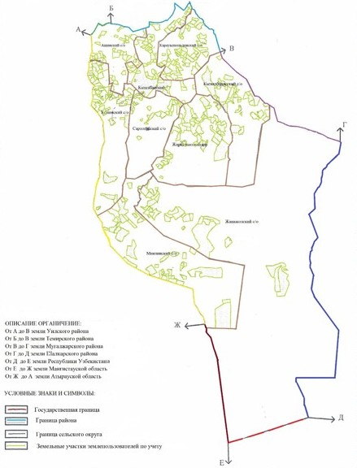

Приложение 2 к Плану по управлению пастбищами и их использованию по Байганинскому району на 2018-2019 годы
Приемлемые схемы пастбищеоборотов

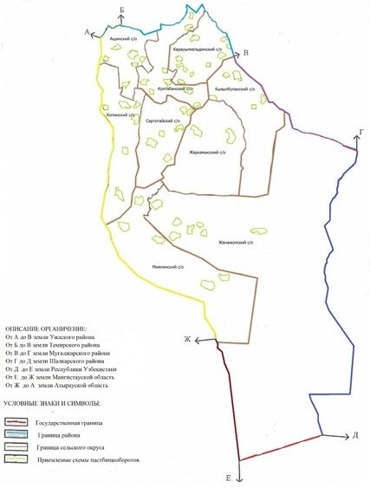

Приложение 3 к Плану по управлению пастбищами и их использованию по Байганинскому району на 2018-2019 годы
Карта с обозначением внешних и внутренних границ и площадей пастбищ, в том числе сезонных, объектов пастбищной инфраструктуры

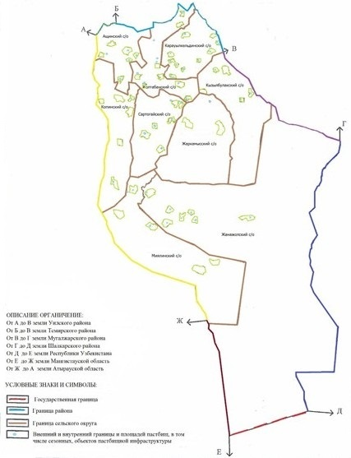

Приложение 4 к Плану по управлению пастбищами и их использованию по Байганинскому району на 2018-2019 годы
Схема доступа пастбищепользователей к водоисточникам (озерам, рекам, прудам, копаням, оросительным или обводнительным каналам, трубчатым или шахтным колодцам), составленную согласно норме потребления воды

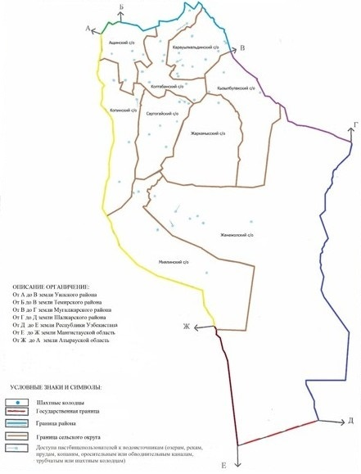

Приложение 5 к Плану по управлению пастбищами и их использованию по Байганинскому району на 2018-2019 годы
Схема перераспределения пастбищ для размещения поголовья сельскохозяйственных животных физических и (или) юридических лиц, у которых отсутствуют пастбища, и перемещения его на предоставляемые пастбища

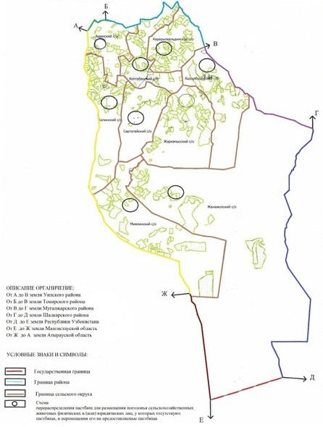

Приложение 6 к Плану по управлению пастбищами и их использованию по Байганинскому району на 2018-2019 годы
Схема размещения поголовья сельскохозяйственных животных на отгонных пастбищах физических и (или) юридических лиц, не обеспеченных пастбищами, расположенными при городе районного значения, поселке, селе, сельском округе

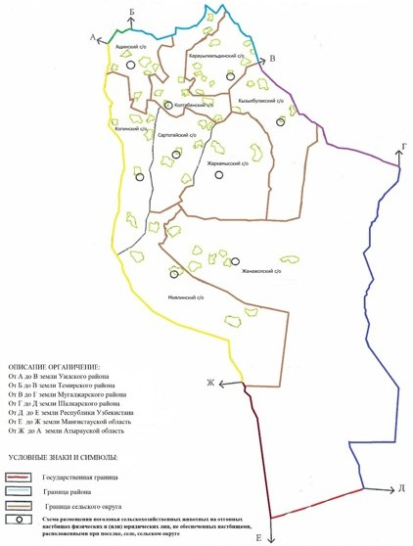

Приложение 7 к Плану по управлению пастбищами и их использованию по Байганинскому району на 2018-2019 годы
Календарный график по использованию пастбищ, определяющие сезонные маршруты выпаса и отгона сельскохозяйственных животных
№ | Наименование сельского округа | Период отгона животных на отдаленные пастбища | Период отгона животных с отдаленных пастбищ | Примечание
1 | Карауылкельдинский | первая половина апреля | вторая декада ноября
2 | Колтабанский | первая половина апреля | вторая декада ноября
3 | Ащинский | первая половина апреля | вторая декада ноября
4 | Сартогайский | первая половина апреля | вторая декада ноября
5 | Копинский | первая половина апреля | вторая декада ноября
6 | Кызылбулакский | первая половина апреля | вторая декада ноября
7 | Жаркамысский | первая половина апреля | вторая декада ноября
8 | Миялинский | первая половина апреля | вторая декада ноября
9 | Жанажолский | первая половина апреля | вторая декада ноября

© 2012. РГП на ПХВ «Институт законодательства и правовой информации Республики Казахстан» Министерства юстиции Республики Казахстан

